Umeå Universitet Umeå 2005-08-15
Institutionen för Fysik

Kattens ögon

Vardagslivets mysterier förklarade, 5 p

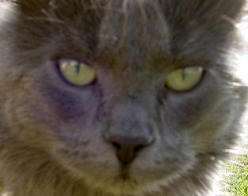

Kattens har fascinerat människa i alla tider, skrockfulla som gemene man.
Varför är det så? Har kattens ögon något att bidra med?
Kan katter se i ”mörker”?

Tobias Janze,
tosjae04@student.umu.se
Inledning

Efter att ha grubblat på ett ” vardagsmysterium” att utforska så slog de mig , hur kan katter se i mörker?
Alla vet ju att katter ser bra på natten, men hur går det igentligen till?

Historia

Katten har i alla tider fascinerat människan. Det är speciellt kattens ljuskänslighet som har förbundit den till solen och månen. Det finns fantastiska historier om hur kattens ögon blir större och mindre i takt med månens varierande storlek.
Man trodde sig kunna se om det skulle bli ebb eller flod genom att se i katternas ögon. Att kattens ögon lyser i mörker leder till ännu ett fantasieggande fenomen hos katten.

Greve de Buffon skrev någon gång under 1700- talet ”Kattens ögon glittrar som diamanter och verkar att under natten återkasta det ljus de absorberar under dagen”.

Färgen på katternas lysande ögon varierar från blågrönt till gulgrönt hos katter med guld eller kopparfärgade ögon. Katter med blå ögon tindrar med röda ögon i mörker.
Fenomenet tog fransmännen till sina hjärtan och skapade ett speciellt ord för detta chatoyer ”att lysa som kattens ögon”.
Översatt på engelska så heter det ”Chatoyant”. Om en juvelerare skulle visa en sten med ”en ovanligt chatoyant akvamarin” så vet den insatta kunden att det är en juvel med skiftande lyster eller färg.

De förekom också förklaringar av dyster art till katternas lysande ögon.
Häxjägarna under medeltiden trodde att katterna var djävulens redskap, och antog att dessa lysande ögon speglade helvetets eld.

Synen

Katten har väldigt stora ögon i förhållande till sitt huvud. Detta är kattens förnämsta sinnesorgan. Resultatet av miljontals år av anpassning till ett speciellt levnads sätt. Jägare.

Katter jagar djur som är aktiva både på dag – nattetid. Ögonen är anpassade till såväl hög som låg ljusstyrka. I svagt ljus kan dess pupiller utvidgas till en diameter upp till 1.5 cm.
I starkt ljus så blir pupillen smala som strimmor med bara ett knappnålsstora öppningar upptill och nertill. Pupillen är sluten i mitten.

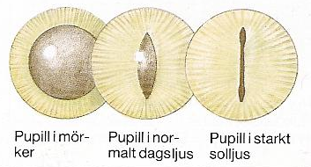

Näthinnan sitter längst bak i ögongloben, och i näthinnans övre del finns ett treangelformat cellområde som kallas tapetum lucidum. Denna gör att katters ögon lyser i mörker, cellerna fungerar som en spegel och reflekterar ljuset. Dessa celler består mellan 10 – 15 lager av kristallinisk substans, som till hälften består av zink och till hälften av protein.
De ljus som inte absorberats av näthinnan reflekterar tillbaka in i ögat.
Tapetum lucidum gör att katter och andra natt seende djur kan ta till vara på minsta tillstymmelse till ljus. Det finns fluorescens i tapetum lucidum och dess källa är åtminstone troligen i kattens ögon vitamin B-2. Riboflavin tar upp ljus med kort våglängd och reflekterar det med längre våglängd. Detta tror man också kan höja synförmågan väsentligt.

En engelsk oftalmolog, Ralph Gunter ansåg att de två viktigaste orsakerna till katternas ljuskänslighet var tapetum lucidum i näthinnan och storleken på den fullt utvidgade pupillen.
Att kunna släppa in rikligt med ljus är inte det ända som krävs för att få en bra bild i mörker. Kattens ögon har därför fått en form och funktionalitet som är anpassad för dess livsbetingelse. Den bakre delen av ögonen hos katten är lika stor som hos dagdjur i jämförbara arter men de har fått en förstorad hornhinna. Tack vare att den är ytterst konvex i hela 170 graders båge, på grund av detta så sitter hornhinnan långt framför pupillen. Linsen är också förstorad och böjd. Hornhinnans framskjutna position gör då att linsen placeras långt bak i ögat, det får då till följd att ögat kan projicera en mycket ljusstark bild på näthinnan. Denna bild är fem gånger starkare än vad ett mänskligt öga kan åstadkomma.

Kattögat i genomskärning.

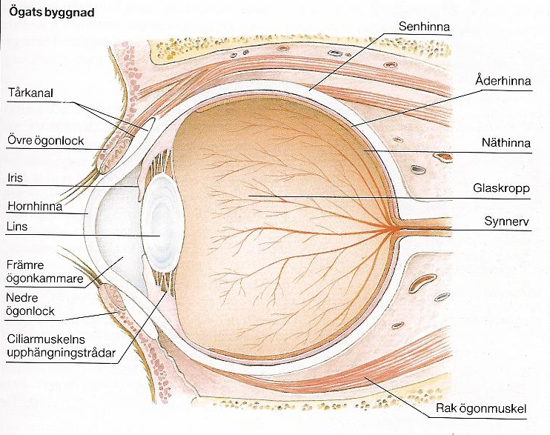

Kan katten se i mörker?

Enligt gamla föreställningar ska katter kunna se i totalt mörker, men det är fel. Däremot kan katter se i under omständigheter som människor skulle uppleva som totalt mörker.
Människa och andra dag aktiva djur registrerar väldigt klara bilder med ögonen i dagsljus, men kattens ögon är mindre utvecklade i detta avseende. Den ser mindre klart i mitten på näthinnan men skarpare ute i periferin. Efter som katterna är mer behjälpt av periferi seendet så fäster den inte blicken direkt på något som människan gör.
Effekten av detta blir att katter ser ut som om de dagdrömmer. Vilket som katten betraktare kan te sig underligt ut. Människor med benägenhet till det ockulta kunde tro att katten kunde kommunicera med andar.

Källförteckning

Katten, Historia – Beteende – psykologi. Av Muriel Beadleg (ISBN 91-7160-906-7)

DU & DIN KATT av David Taylor ( ISBN 91-46-16615-7)

